МИНИСТЕРСТВО ОБРАЗОВАНИЯ И НАУКИ РОССИЙСКОЙ ФЕДЕРАЦИИ

Федеральное государственное автономное образовательное учреждение высшего образования

«САНКТ-ПЕТЕРБУРГСКИЙ ГОСУДАРСТВЕННЫЙ УНИВЕРСИТЕТ

АЭРОКОСМИЧЕСКОГО ПРИБОРОСТРОЕНИЯ»

КАФЕДРА КОМПЬЮТЕРНЫХ ТЕХНОЛОГИЙ

И ПРОГРАММНОЙ ИНЖЕНЕРИИ (КАФЕДРА №43)

ОТЧЕТ

ЗАЩИЩЕН С ОЦЕНКОЙ

ПРЕПОДАВАТЕЛЬ:

|  |  |  |  |  |
| --- | --- | --- | --- | --- |
| Старший преподаватель |  |  |  | Е. О. Шумова |
| должность, уч. степень, звание |  | подпись, дата |  | инициалы, фамилия |

ОТЧЕТ О ЛАБОРАТОРНОЙ РАБОТЕ №1

«ОБЪЕКТНО-ОРИЕНТИРОВАННОЕ ПРОЕКТИРОВАНИЕ ПРОГРАММНОГО ОБЕСПЕЧЕНИЯ ИНФОРМАЦИОННЫХ СИСТЕМ.

РАЗРАБОТКА ДИАГРАММЫ ВАРИАНТОВ ИСПОЛЬЗОВАНИЯ»

ПО ДИСЦИПЛИНЕ «ОБЪЕКТНО-ОРИЕНТИРОВАННОЕ ПРОЕКТИРОВАНИЕ ИНФОРМАЦИОННЫХ СИСТЕМ»

РАБОТУ ВЫПОЛНИЛ

|  |  |  |  |  |  |
| --- | --- | --- | --- | --- | --- |
| СТУДЕНТ ГР. | 4831 |  |  |  | К.А.Корнющенков |
|  |  |  | подпись, дата |  | инициалы, фамилия |

Санкт-Петербург 2020

1. **Цель работы:**

Целью данной работы является изучение способов анализа функциональных требований к информационной системе и их представление в виде диаграммы вариантов использования.

1. **Задание на лабораторную работу:**

Разработать диаграмму вариантов использования, содержащую не менее 10 прецедентов, для информационной системы или ее функционально законченной части в соответствии с вариантом задания.

На диаграмме вариантов использования должны быть использованы все типы отношений (ассоциация, обобщение, включение и расширение).

Тема: агентство недвижимости.

1. **Диаграмма вариантов использования:**

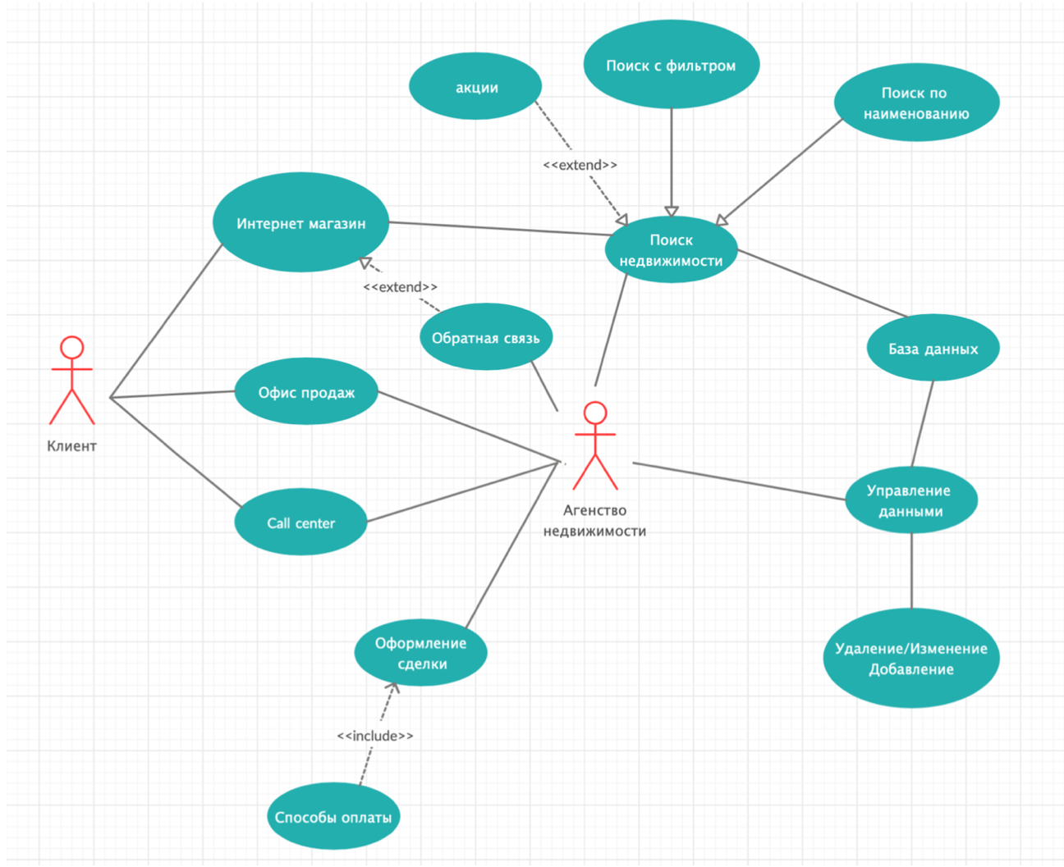

**4.Оценка информационной наполненности диаграммы**

$$S= \frac{\sum{S_{obj}}+\sum{S_{link}}}{1+Obj+\sqrt{T_{obj}+T_{link}}} ,$$

Где $S$– оценка диаграммы, $S_{obj}$– оценка элементов диаграммы, $S_{link}$– оценка связей на диаграмме, $Obj$– количество элементов на диаграмме, $T_{obj}$– количество типов объектов, $T_{link}$– количество типов связей.

$$S=\frac{13*2+2*5+11*2+12*1+2*3}{1+15+\sqrt{2+3}}=\frac{76}{18, 24}=4,2$$

1. **Выводы**

В ходе данной лабораторной работы были изучены способы анализа функциональных требований к информационной системе. Для системы была разработана диаграмма вариантов использования. На диаграмме были использованы все типы отношений (ассоциация, обобщение, включение и расширение).